LAMPIRAN

Lampiran 1. Jadwal Penelitian

No | Kegiatan | Desember 2025 |  |  |  | Januari 2026 |  |  |  | Februari 2026 |  |  |  | Maret 2026 |  |  |  | April 2026 |  |  |  | Mei 2026
No | Kegiatan | 1 | 2 | 3 | 4 | 1 | 2 | 3 | 4 | 1 | 2 | 3 | 4 | 1 | 2 | 3 | 4 | 1 | 2 | 3 | 4 | 1 | 2 | 3 | 4
1. | Pengajuan Judul
2. | ACC Judul
3. | BAB I
4. | BAB II
5. | BAB III
6. | ACC Proposal
7. | Ujian Proposal
8. | Perbaikan Proposal
9. | Pembuatan Surat Ijin Penelitian
10. | Penyebaran Informed Consent
11. | Pengambilan Sampel
12. | Analisis Sampel
13. | Analisis Data
14. | Penyusunan Skripsi
15. | Sidang Skripsi
16. | Revisi Skripsi
17. | Pengumpulan Skripsi
18. | Publikasi

80

Lampiran 2. Anggaran Biaya

A. PERSIAPAN
No | Pengeluaran | Harga
1. | Penggandaan Skripsi | Rp. 100.000,00
2. | Ujian Skripsi | Rp. 150.000,00
Sub Total |  | Rp. 250.000,00

B. PELAKSANAAN
No | Pengeluaran | Harga
1. | Pot Urine | Rp. 125.000,00
2. | Media Blood dan MacConkey Agar | Rp. 900.000,00
3. | Ose Steril | Rp. 97.000,00
4. | Petridish Steril | Rp. 310.000,00
5. | Pengurusan Surat Ijin Etik | Rp. 200.000,00
Sub Total |  | Rp. 1.632.000,00

C. TAHAP AKHIR
No | Pengeluaran | Harga
1. | Penggandaan Skripsi | Rp. 250.000,00
2. | Biaya Pengumpulan Data Skripsi | Rp. 200.000,00
3. | Publikasi | Rp. 450.000,00
Sub Total |  | Rp. 900.000,00

TOTAL
No | Pengeluaran | Harga
A. | Persiapan | Rp. 250.000,00
B. | Pelaksanaan | Rp. 1.632.000,00
C. | Tahap Akhir | Rp. 900.000,00
Total Pengeluaran |  | Rp. 2.782.000,00

Lampiran 3. Surat Ijin Penelitian
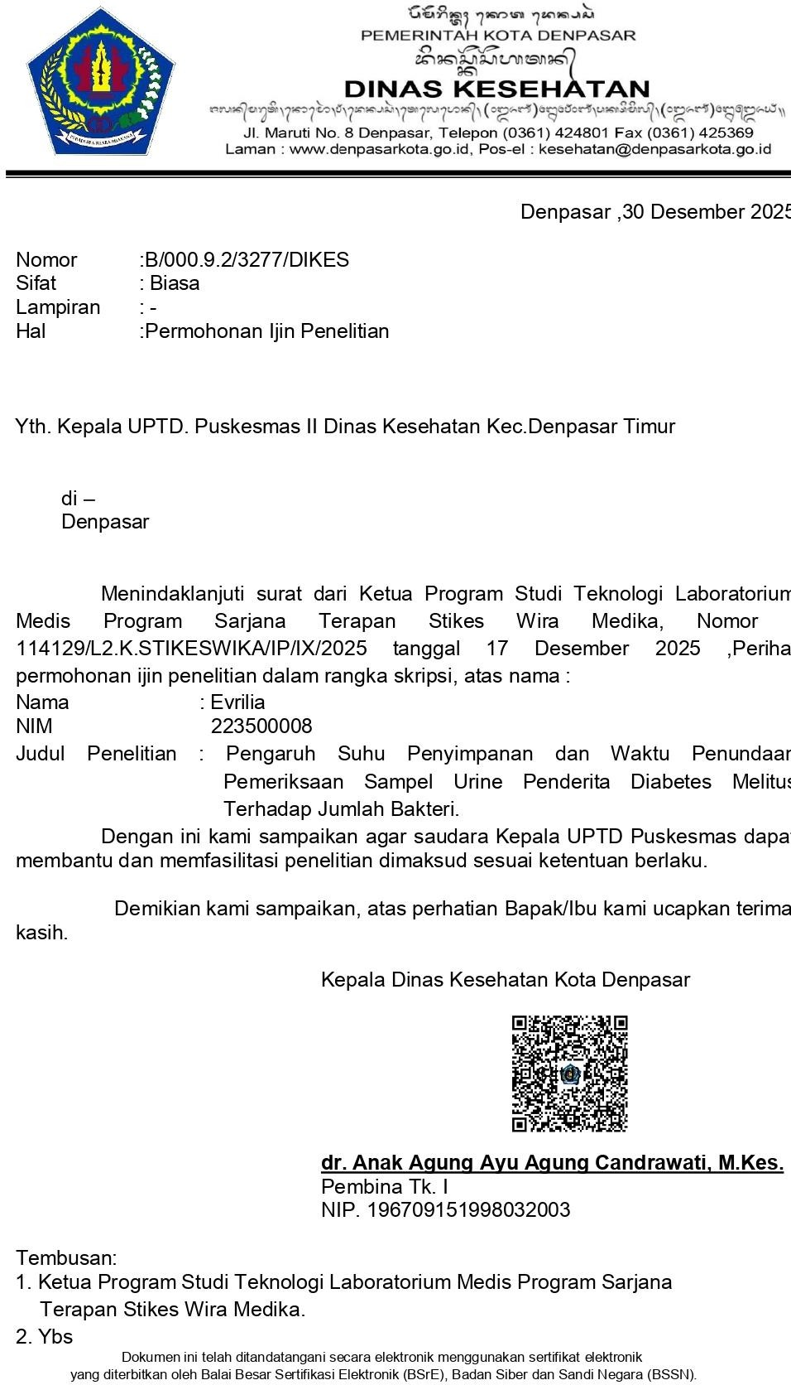
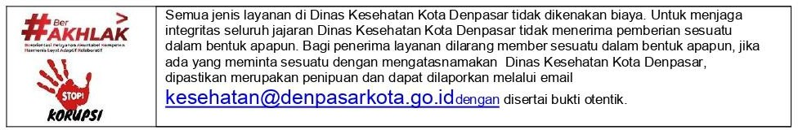

Lampiran 4. Surat Laik Etik
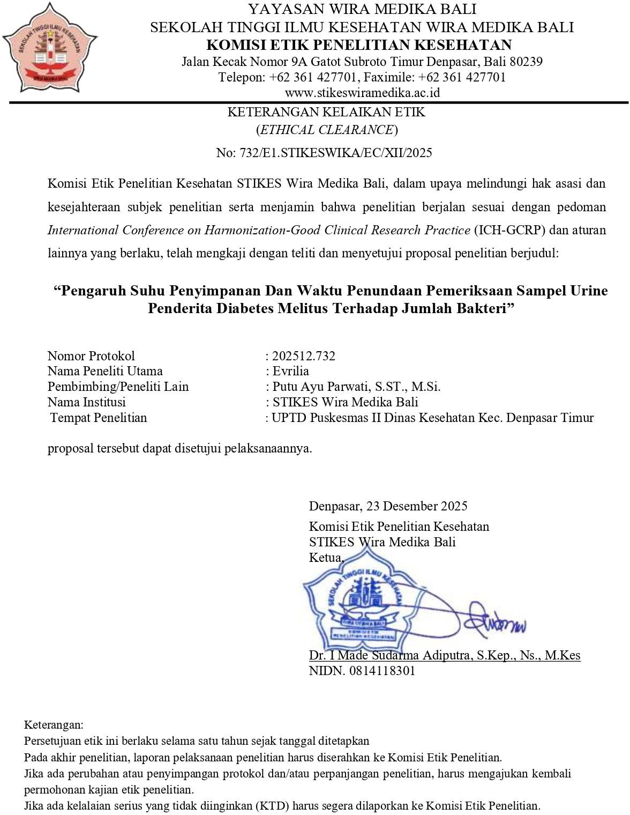

Lampiran 5. Lembar Informasi Penelitian
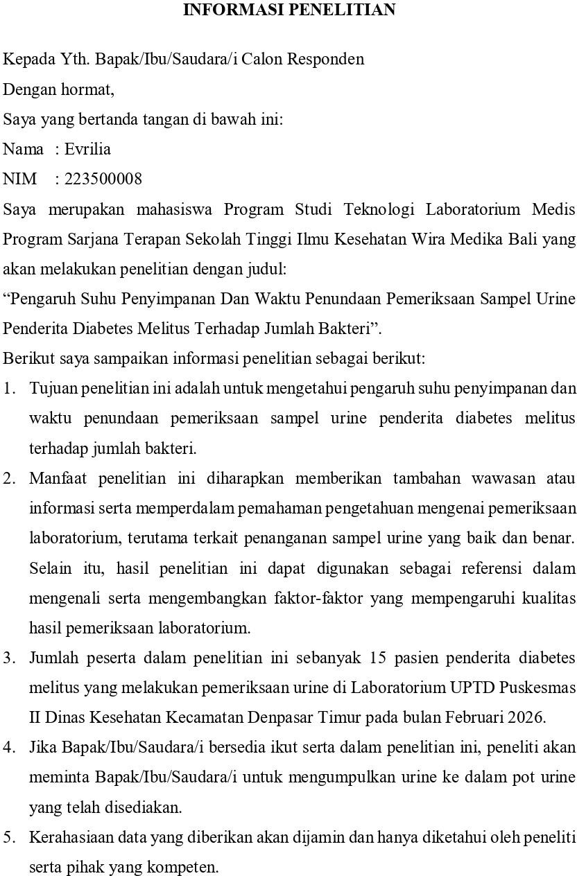

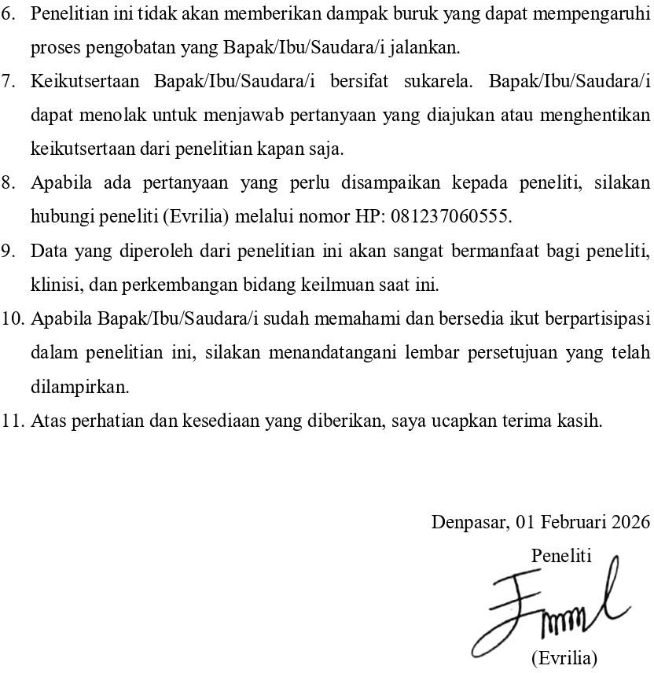

Lampiran 6. Lembar Permohonan Menjadi Responden
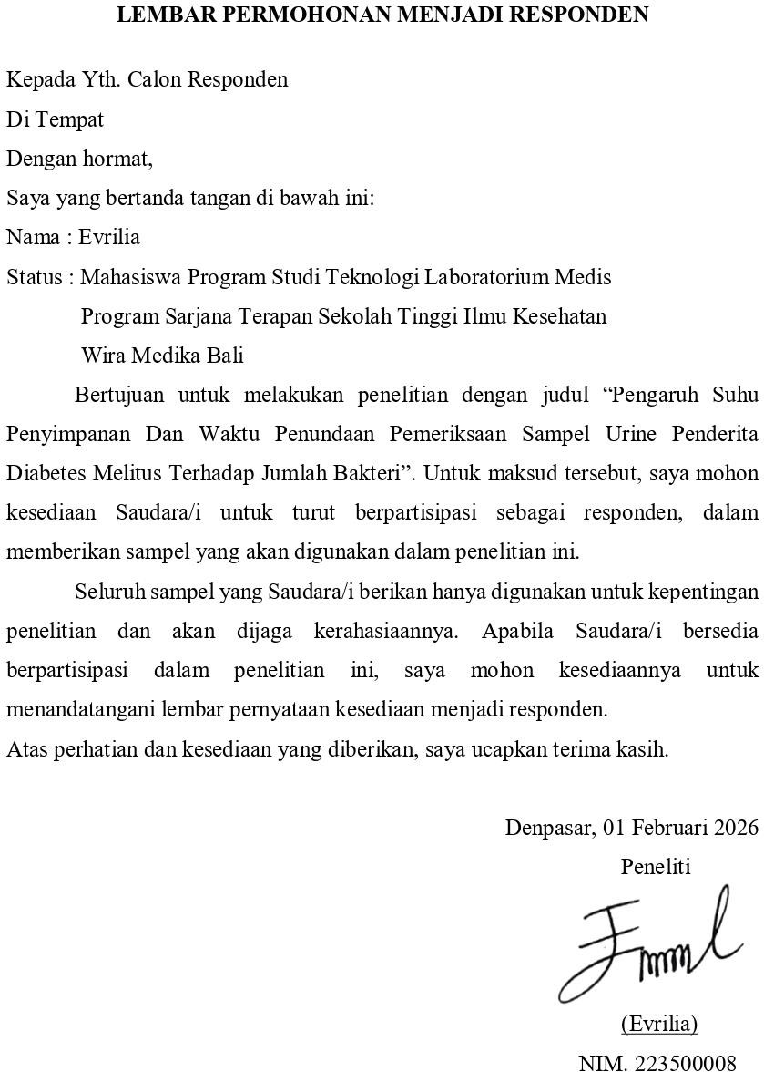

Lampiran 7. Informed Consent
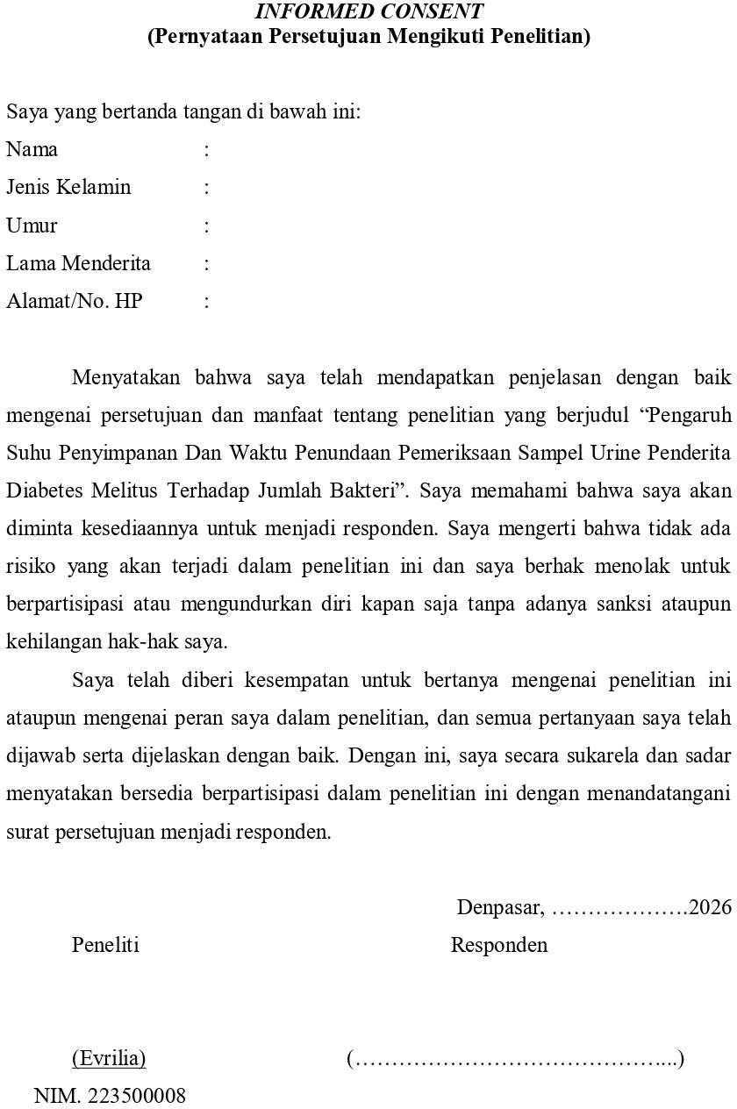

Lampiran 8. Tabel Hasil Pemeriksaan Kultur Urine
Tabel Hasil Pemeriksaan Kultur Urine Pada Media MacConkey Agar

No | Kode Sampel | Media | Pegecatan Gram | Pemeriksaan Segera  (A) |  |  | Ditunda 1 Jam Suhu Ruang (20-25ºC)  (B) |  |  | Ditunda 1 Jam Suhu  Refrigerator (20-25ºC) (C)
 |  |  |  | P1 | P2 | Rata-rata | P1 | P2 | Rata-rata | P1 | P2 | Rata-rata
1 | 1 | MacConkey Agar | Negatif (-) | 89 | 80 | 84,5 | 335 | 345 | 340 | 90 | 85 | 87,5
2 | 2 | MacConkey Agar | Negatif (-) | 81 | 87 | 84 | 339 | 345 | 342 | 85 | 88 | 86,5
3 | 3 | MacConkey Agar | Negatif (-) | 89 | 85 | 87 | 350 | 341 | 345,5 | 95 | 89 | 92
4 | 4 | MacConkey Agar | Negatif (-) | 80 | 80 | 80 | 341 | 337 | 339 | 86 | 87 | 86,5
5 | 5 | MacConkey Agar | Negatif (-) | 78 | 83 | 80,5 | 348 | 335 | 341,5 | 81 | 88 | 84,5
6 | 6 | MacConkey Agar | Negatif (-) | 80 | 85 | 82,5 | 335 | 333 | 334 | 89 | 89 | 89
7 | 7 | MacConkey Agar | Negatif (-) | 88 | 80 | 84 | 330 | 340 | 335 | 98 | 88 | 93
8 | 8 | MacConkey Agar | Negatif (-) | 80 | 89 | 84,5 | 339 | 355 | 347 | 86 | 96 | 91
9 | 9 | MacConkey Agar | Negatif (-) | 85 | 87 | 86 | 340 | 349 | 344,5 | 80 | 87 | 83,5
10 | 10 | MacConkey Agar | Negatif (-) | 83 | 80 | 81,5 | 344 | 353 | 348,5 | 85 | 82 | 83,5
11 | 11 | MacConkey Agar | Negatif (-) | 80 | 81 | 80,5 | 349 | 357 | 353 | 86 | 91 | 88,5
12 | 12 | MacConkey Agar | Negatif (-) | 180 | 189 | 184,5 | 80 | 89 | 84,5 | 335 | 347 | 341
13 | 13 | MacConkey Agar | Negatif (-) | 184 | 185 | 184,5 | 84 | 85 | 84,5 | 339 | 345 | 342
14 | 14 | MacConkey Agar | Negatif (-) | 189 | 189 | 189 | 89 | 89 | 89 | 350 | 337 | 343,5
15 | 15 | MacConkey Agar | Negatif (-) | 188 | 189 | 188,5 | 88 | 89 | 88,5 | 355 | 339 | 347
 |  | Total |  |  |  | 84,1 | Total |  | 342,9 | Total |  | 87,9

Tabel Hasil Pemeriksaan Kultur Urine Pada Media Blood Agar

No | Kode Sampel | Media | Pemeriksaan Segera  (A) |  | Ditunda 1 Jam Suhu Ruang (20-25ºC)  (B) |  | Ditunda 1 Jam Suhu Refrigerator (20-25ºC)  (C)
Media Mengalami Perubahan Warna/Media Tidak Mengalami Perubahan Warna
 |  |  | P1 | P2 | P1 | P2 | P1 | P2
1 | 1 | Blood Agar | Tidak | Tidak | Terjadi | Terjadi | Tidak | Tidak
2 | 2 | Blood Agar | Tidak | Tidak | Tidak | Tidak | Tidak | Tidak
3 | 3 | Blood Agar | Tidak | Tidak | Terjadi | Terjadi | Tidak | Tidak
4 | 4 | Blood Agar | Tidak | Tidak | Terjadi | Terjadi | Tidak | Tidak
5 | 5 | Blood Agar | Tidak | Tidak | Tidak | Tidak | Tidak | Tidak
6 | 6 | Blood Agar | Tidak | Tidak | Terjadi | Terjadi | Tidak | Tidak
7 | 7 | Blood Agar | Tidak | Tidak | Tidak | Tidak | Tidak | Tidak
8 | 8 | Blood Agar | Tidak | Tidak | Terjadi | Terjadi | Tidak | Tidak
9 | 9 | Blood Agar | Tidak | Tidak | Tidak | Tidak | Tidak | Tidak
10 | 10 | Blood Agar | Tidak | Tidak | Terjadi | Terjadi | Tidak | Tidak
11 | 11 | Blood Agar | Tidak | Tidak | Terjadi | Terjadi | Tidak | Tidak
12 | 12 | Blood Agar | Tidak | Tidak | Tidak | Tidak | Tidak | Tidak
13 | 13 | Blood Agar | Tidak | Tidak | Terjadi | Terjadi | Tidak | Tidak
14 | 14 | Blood Agar | Tidak | Tidak | Terjadi | Terjadi | Tidak | Tidak
15 | 15 | Blood Agar | Tidak | Tidak | Terjadi | Terjadi | Tidak | Tidak

Lampiran 9. Hasil Analisis Data
- Frekuensi Subyek Penelitian

  - Jenis Kelamin
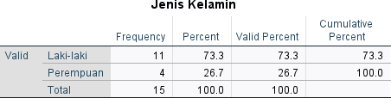

  - Usia
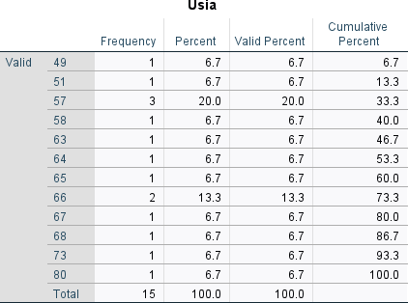

  - Lama Menderita
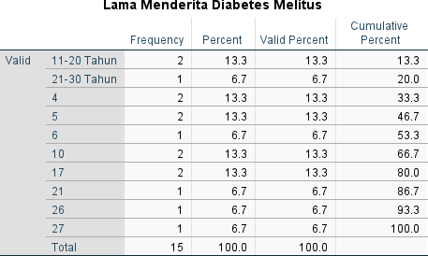

- Uji Statistik Deskriptif

  - Hasil Pemeriksaan Segera
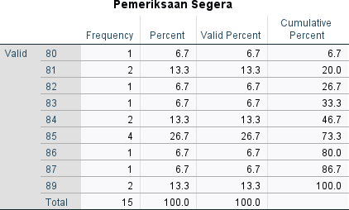

  - Hasil Pemeriksaan Ditunda 1 Jam Suhu Ruang (20-25ºC)
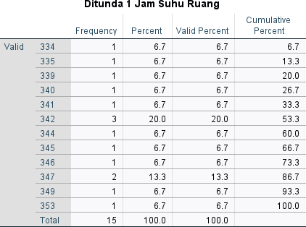

  - Hasil Pemeriksaan Ditunda 1 Jam Suhu Refrigerator (2-8ºC)
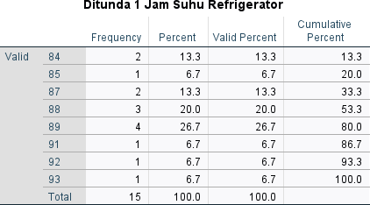

  - Uji Normalitas Data
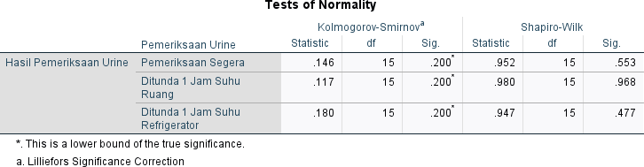
- Analisis Uji Bivariat One Way Anova
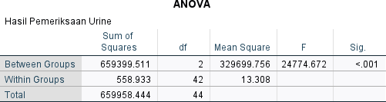
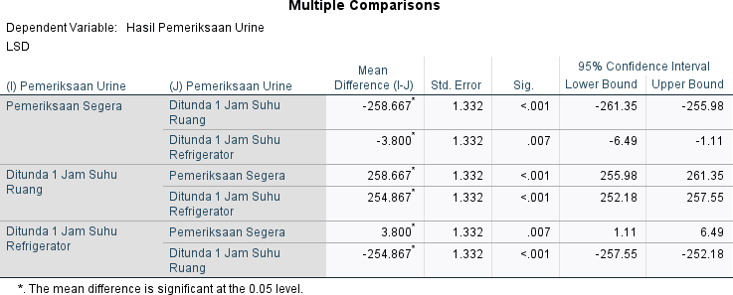

Lampiran 10. Dokumentasi Penelittian

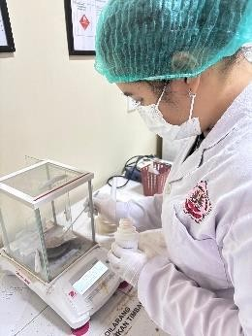  Pembuatan Media  MacConkey Agar | 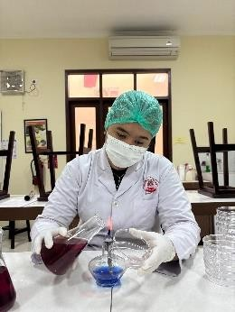  Penuangan Media  MacConkey Agar
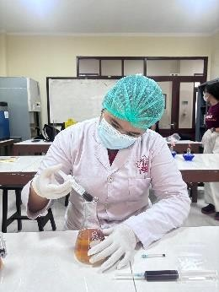  Pembuatan Media  Blood Agar | 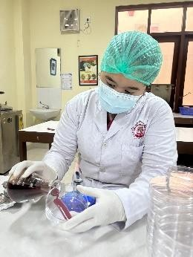  Penuangan Media  Blood Agar
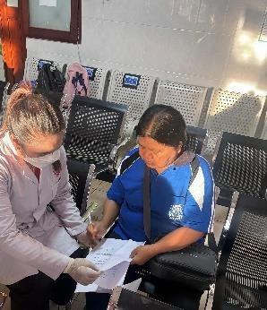  Tanda Tangan  Informed Consent | 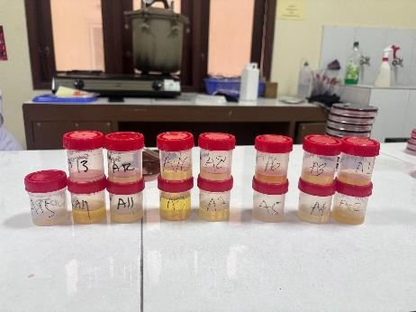  Sampel Penelitian
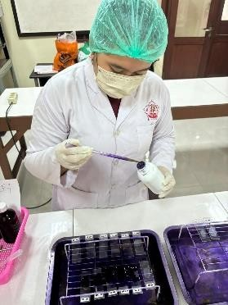  Pengecatan Gram | 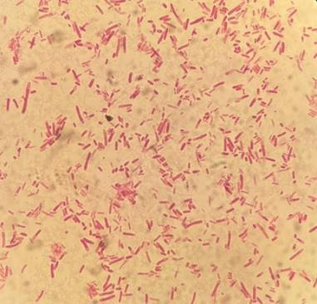  Hasil Pengecatan Gram

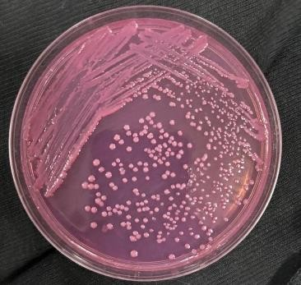  Pertumbuhan Koloni Bakteri Pada Media MacConkey agar | 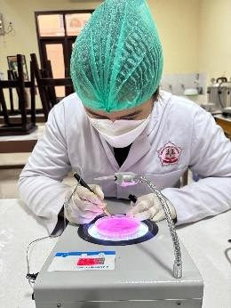  Hitung Jumlah Koloni Bakteri Pada Media MacConkey agar
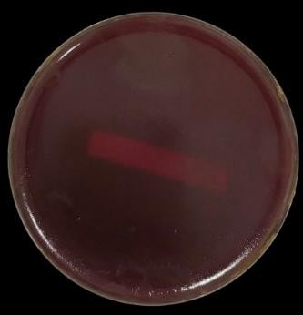  Media Blood agar tidak mengalami perubahan warna | 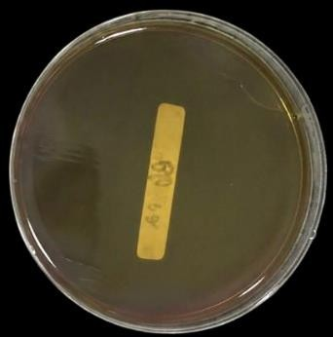  Media Blood agar mengalami perubahan warna
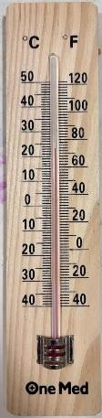  Suhu Ruang 23ºC | 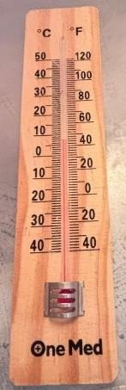  Suhu Refrigerator 7ºC

Lampiran 11. Lembar Bimbingan Skripsi
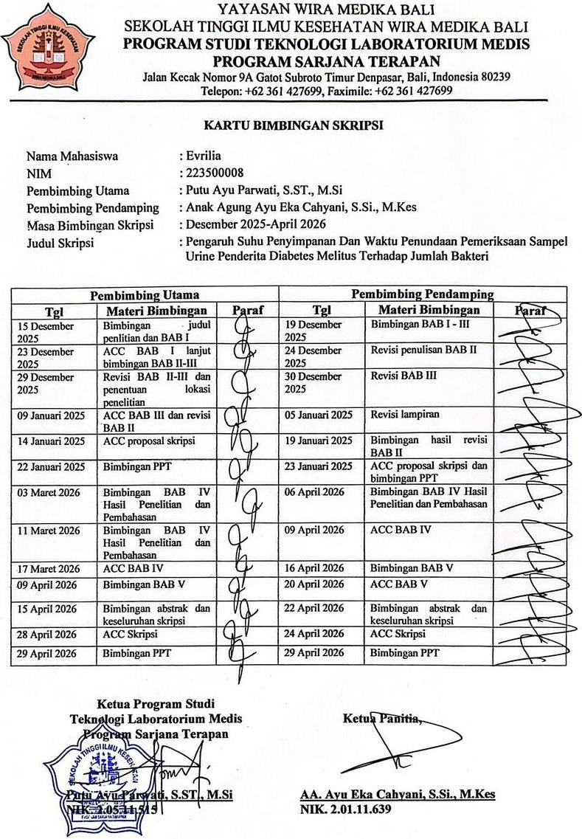

Lampiran 12. Lembar Revisi Ujian Skripsi
